# UAR 1: **Control y Libertad del Usuario**

# Descripción

Cuando se entra a la página de registrar medidas, la opción de regresar a la página anterior se encuentra en la esquina inferior izquierda. No es visible a simple vista.

# Evidencia del aspecto

# 

# Explicación del aspecto

El botón de regresar es el control que le permite regresar a la página anterior por si por accidente seleccionaste el apartado de “Registrar Medidas”, y como se encuentra hasta abajo en la esquina izquierda, no es fácil para el usuario poder detectar este aspecto.

# Severidad del problema o beneficio de la buena característica

1 Defecto cosmético, sin impacto en el funcionamiento del sistema.

# Posible solución y desventajas potenciales (si el aspecto es un problema)

Poner el botón de regresar en la esquina superior izquierda.

La desventaja potencial es que los usuarios no encuentren solución para salir de la página de medidas sin explorar toda la página por un tiempo considerable.

# UAR 2: **Consistencia y estándares**

# Descripción

Cuando se entra a la página de registrar medidas, el fondo es un fondo negro con un estilo, y este estilo es diferente al del resto de las interfaces. Parece una página totalmente diferente al resto de la aplicación web.

# Evidencia del aspecto

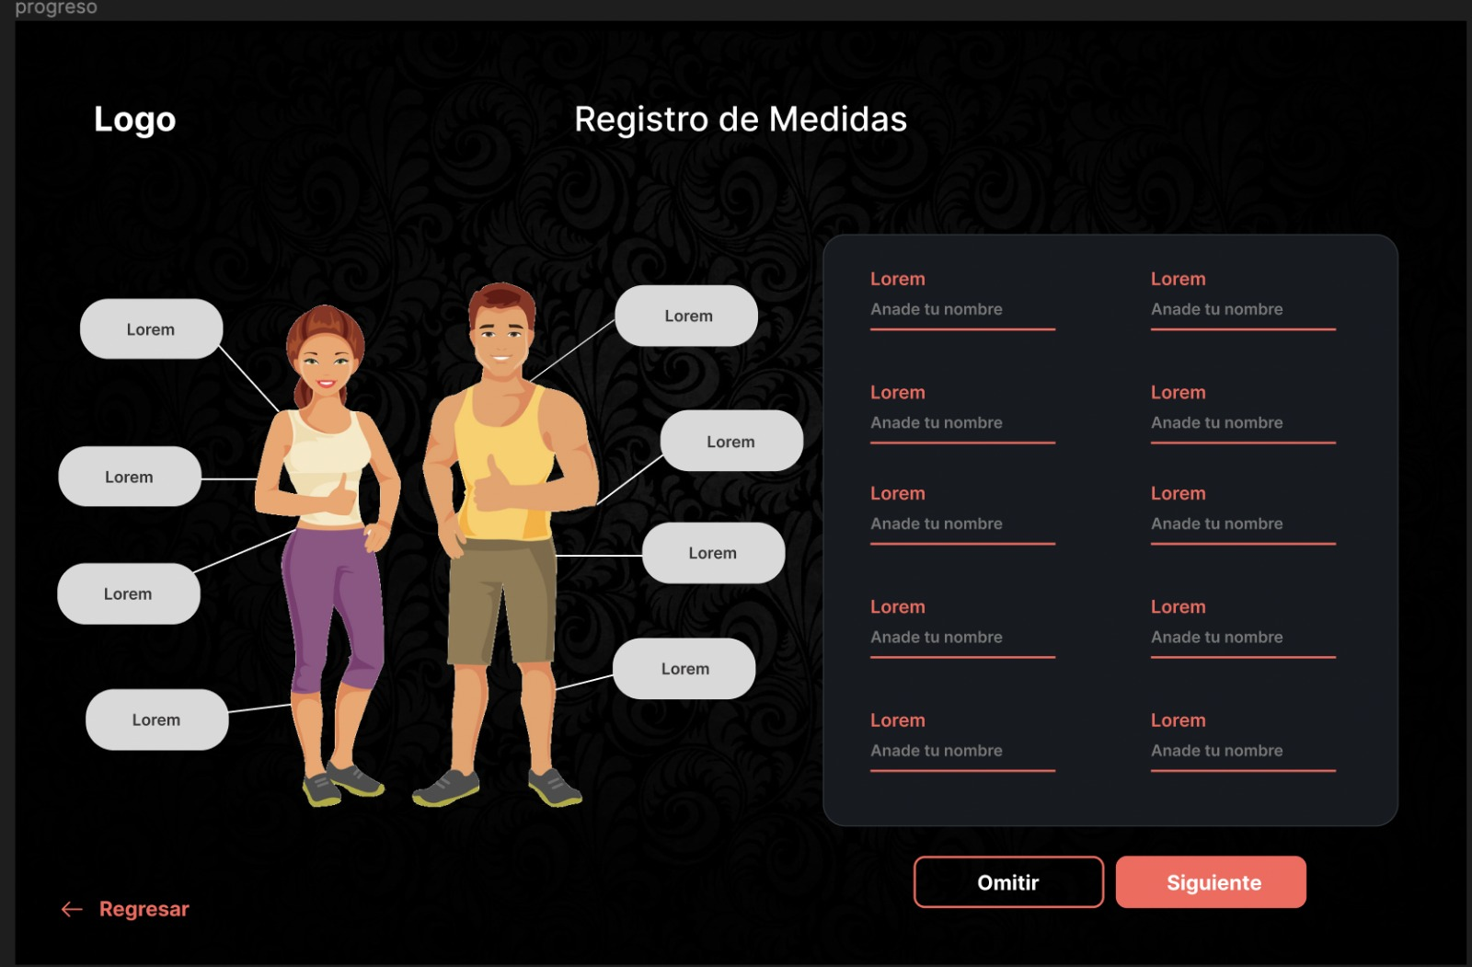

# Explicación del aspecto

El problema de esta interfaz es que el fondo tiene un especie de estilo, lo cual causa mucho conflicto en temas de coherencia con el resto de las interfaces, ya que las interfaces todas tienen fondo negro sin el estilo, esto causa que parezca una interfaz de una página web totalmente diferente.

# Severidad del problema o beneficio de la buena característica

1 Defecto cosmético, sin impacto en el funcionamiento del sistema.

# Posible solución y desventajas potenciales (si el aspecto es un problema)

Poner el mismo fondo que las otras interfaces.

La desventaja potencial es que los usuarios puedan tener un disgusto debido a que la página web no mantiene una coherencia con los fondos.